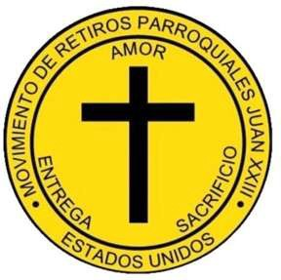

MOVIMIENTO DE RETIROS PARROQUIALES JUAN XXIII – DIOCESIS DE VENICE, FL

CALENDARIO DE ACTIVIDADES PARA EL AÑO 2026

Enero 2026
10 horas de Oración: sábado 10.

Febrero 2026
Reunión de área regular.
Retiro de Seguimiento: sábado 7.
Retiro De Caballeros #46: viernes 20 a domingo 22.
Inicio de Clases de Formación: sábado 28.

Marzo 2026
Reunión de área regular.
Clases de Formación: sábado 28.

Abril 2026
Retiro De Damas #47: viernes 24 a domingo 26.

Mayo 2026
Reunión de área regular.
Clases de Formación: sábado 23.

Junio 2026
Reunión de área regular.
Clases de Formación: sábado 27.

Julio 2026
Reunión de área regular.
Clases de Formación: sábado 25.

Septiembre 2026
Retiro De Caballeros #48: viernes 11 a domingo 13.

Octubre 2026
Triduo de Oración: viernes 9 a domingo 11 en Campo San José, Lake Placid.
Retiro de Damas #49: viernes 23 a domingo 25

